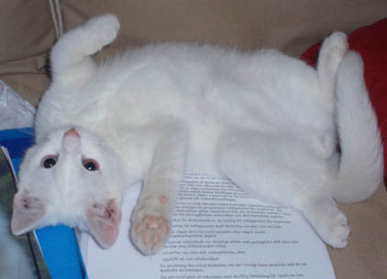
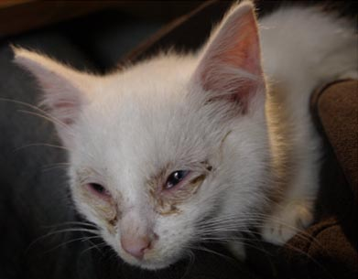
Vad gör du för att hjälpa?

Ta dig an en hemlös katt:
Adoptera eller bli jourhem.

www.orebrokatthem.com
019-26 00 86

